目标
回顾网络请求知识点
回顾网络编程的对象、方法
了解 XML
XML解析原理
了解 如何使用 Cocoa 类处理 XML

- 回顾网络请求知识点
网络：多台计算机，如何连接在一起，相互传输数据。
类似于公路、铁路交通网络。如果从一个城市往另一个城市送货，可以多条路径选择。每条路径都有自己的规则，在修建道路之前已经确定好的。

协议：在搭建网络前，不同公司的人们在一起讨论，确定了网络连接的方案。网络的七层协议。目前我们使用的是最上层的---应用层。

应用层协议：主要研究 HTTP 协议，这个协议是万维网的协议。给普通大众使用的协议。

HTTP 协议：由W3C 组织制定的，编号为RFC2616 ，特点是 “无连接”，使用这个协议的客户端、服务器之间，不会有稳定的连接通道。

2、回顾网络编程的对象、方法
NSURL: 代表一个服务器上文件的地址(html、jpg、png、xml、json、pdf、)MIME
NSURLRequest: 代表上面 NSURL 的一次请求，从客户端浏览器发送给服务器的。目前没有具体到是哪种应用层协议。
NSURLConnection:代表客户端 与 服务器之间的一个连接，有了这个连接，整个浏览器 与 服务器 之间的访问过程会自动执行(4 个方法)。
(1)connection: didReceiveResponse: 服务器响应，未完成，检验
(2)connection: didReceiveData: 服务器响应，完成，接收
(3)connection: didFinishLoading: 服务器连接关闭
(4)connection: didFailWithError: 服务器响应过程中出错

connection: didReceiveResponse: 方法中，检验如下内容
- 检验服务器响应 状态码 2xx ，代表响应成功
- 检验服务器响应内容的类型

- 了解 XML
XML (可扩展标记语言)，所有内容全部使用<>表示，<>可以由程序员任意扩展。

<name size=”16G” color=”yellow” net=”WCDMA”>iphone5C</name>
开始标签 属性 标签内容 结束标签
一个 xml 标签，解析的顺序是 从左到右 。无论任何标签，解析的顺序和步骤都是固定的。
XML语法特点：
简单：编写XML文档只需遵守很有限的语法规则
严格：必须遵守XML的语法规则，否则编写的文档不被处理
XML文档结构：

<!-- XML声明 -->
<?xml version="1.0" encoding=“GB2312” standalone=“no” ?>
<!-- 处理命令（可选）-->
<?xml-stylesheet type=“text/xsl” href=“paixu.xsl” ?>
<!--XML元素 下面是名单列表-->
<学生列表>
<学生>
<学号>200520101</学号>
<姓名>王佳</姓名>
</学生>
<学生>
<学号>200520102</学号>
<姓名>许琛</姓名>
</学生>
</学生列表>

XML文档声明：
每个文档都必须以XML声明开头
包括XML版本（不可省）及所使用字符集等信息
XML文档前面不允许在有其它任何字符，包括空格
<?xml version="1.0" encoding=“GB2312” standalone=“no” ?>

XML处理指令：
处理指令（Processing Instruction，PI）
提供XML处理器给应用程序传递信息，可以不写
<?xml-stylesheet type="text/xsl" href="paixu.xsl"?>

XML注释：
用于对语句进行提示和说明
可以在标记之外的任何地方添加
起始和终止界定符分别为“<!--”和“-->”

元素——XML文档的基本单元
标记——用来对元素内容进行说明
格式—— <标记>元素内容</标记>

4、XML解析原理
XML解析：
将XML数据从其序列化字符串格式转换为分层格式的过程。
解析后可以很方便的对其中的元素进行存取。

XML解析方式：
基于树型的解析：将XML文档转换成树型结构
基于事件的解析：将XML文档视为一系列的事件。当一个特殊事件发生时，解析器将调用开发者提供的函数来处理。

DOM：
英文“Document Object Model”的缩写，中文意思为“文档对象模型”
基于树型解析的XML解析方式
通过树型结构存取XML文档
DOM解析图：

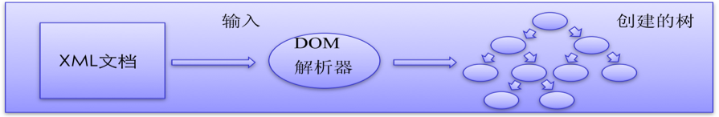

DOM解析器读入XML文档，然后构建一个驻留内存的树结构，然后代码就可以使用DOM接口来操作这个树结构。
优点：
整个文档树在内存中，便于操作；
支持删除、修改、重新排列等多种功能；
缺点：
将整个文档调入内存，浪费时间和空间。

5、了解 如何使用 Cocoa 类处理 XML
iOS 中可以有两种方法解析 XML，根据不同的库，根据不同的解析顺序。
方法一：NSXMLParser，用 Cocoa 框架中的类实现，是面向对象
SAX 方法解析:边往内存中读取，边解析XML。
好处：节约内存，适用于解析较大的 XML 文件。

流水线式的处理方式，XML 代码按照 开始标签，内容，结束标签。流入解析器，马上就不同的方法各自解析了。
步骤：
- 在 .h 头文件中，实现
@interface ViewController : UIViewController<NSXMLParserDelegate>
(2)在 .m 文件中，实现协议中的方法
-(void)parserDidStartDocument:(NSXMLParser *)parser
-(void)parser:(NSXMLParser *)parser didStartElement:(NSString *)elementName namespaceURI:(NSString *)namespaceURI qualifiedName:(NSString *)qName attributes:(NSDictionary *)attributeDict
-(void)parser:(NSXMLParser *)parser foundCharacters:(NSString *)string
-(void)parser:(NSXMLParser *)parser didEndElement:(NSString *)elementName namespaceURI:(NSString *)namespaceURI qualifiedName:(NSString *)qName
-(void)parserDidEndDocument:(NSXMLParser *)parser
(3)在 .m 文件中，需要解析XML 的地方，准备好 XML NSData 数据
(4)新建 NSXMLParser 解析器对象，开始解析
//定义一个 xml 解析器对象
xlmParser = [[NSXMLParser alloc]initWithData:data];
// 给解析器指定结果过得的 代理对象
[xlmParser setDelegate:self];
// 开始解析
[xlmParser parse];

方法二：libxml2，用 C 语言库实现，
DOM 方法解析:先把所有内容加载到 内存中，然后在解析 XML
好处：解析速度快，适用于解析较小的 XML 文件

锅炉方式，全部文件内容，一次性加载到内存中，然后安装名称、id 等标记，任意解析 XML 。

步骤：
Google提供的一种在IOS平台上进行XML解析的开源库GDataXML，可以到http://code.google.com/p/gdata-objectivec-client/source/browse/trunk/Source/XMLSupport/下载源码，下载下来后进入文件夹找到XMLSupport文件夹，将里面的GDataXMLNode.h和GDataXMLNode.m文件拖拽到项目中新建的文件夹即可
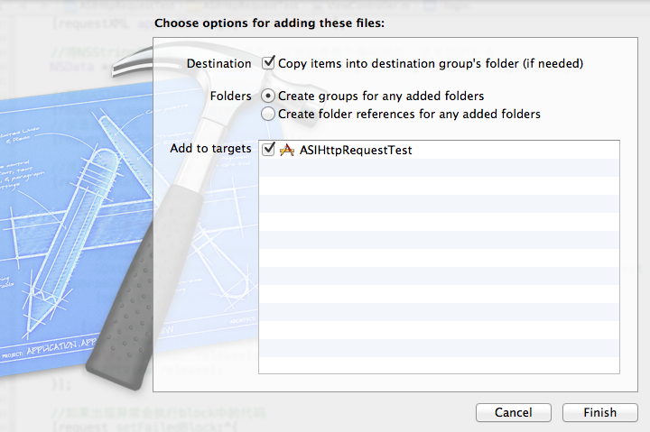
然后就是对工程进行一些配置，点击工程根目录然后点击左边的Target，进入Build Phases，然后点击第三个Link binary with libraries，点击加号搜索libxml2并将这个库添加到工程，如图：
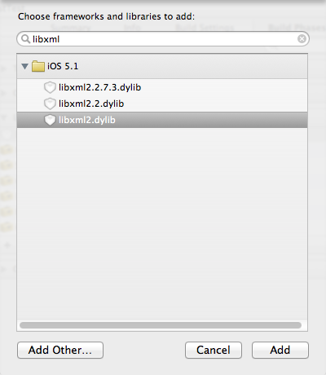

(1)添加XML文件test.xml
(2)添加依赖库 libxml2.dylib
(3)引入开源解析类
GDataXMLNode.h
GDataXMLNode.m：
序号 | 类名 | 作用
1 | GDataXMLDocument | XML解析入口类
2 | GDataXMLElement | 保存查找的结果
3 | GDataXMLNode | 保存解析的数据
(4)为被解析的 XML 文件，新建专门的类进行解析

